Reporte Imagen puntillismo Monokuma
- Lo primero que hice fue intentar crear un cuadrado con un for,, para eso cree un lienzo en blanco de 1000 x 1000 , asigne un tamaño a mi cuadrado de 25 y después asigne su ubicación en el lienzo con y_inicio y x_inicio dándole las primeras coordenadas.

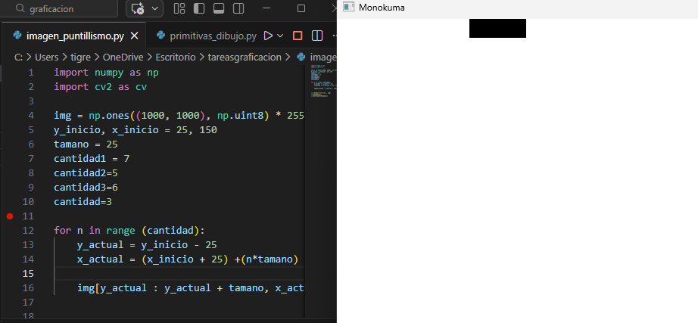
- Al ver que el ciclo funcionaba conté cuantos cuadrados se repetían el la imagen en la que base mi dibujo . Al notar que en el dibujo se agrupaban mayormente grupos de 3,6,5 y 7 cuadrados procedí a asignar cantidades por los ciclos en lugar de solo asignar el rango.
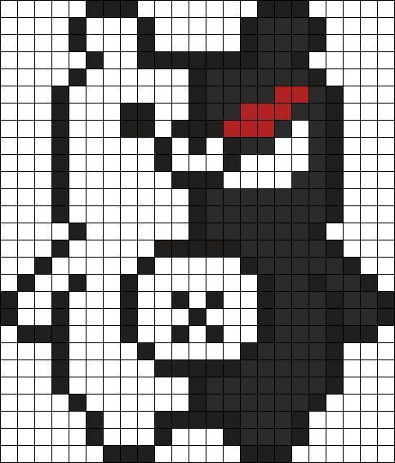
- Al conocer la primera coordenada de la imagen y el tamaño de los cuadrados con eso me base para saber la siguiente coordenada, si por ejemplo el primer ciclo comenzaba en y_inicio-25, x_inicio +25 yo sabia que el siguiente cuadrado estaría y_inicio y en x_inicio, pues con el tamaño de 25 asignado solo tenia que sumar ese 25 en y para bajar , y +25 en x para moverme hacia la derecha, asi es como sabia donde colocar el siguiente cuadrado y el siguiente ciclo.
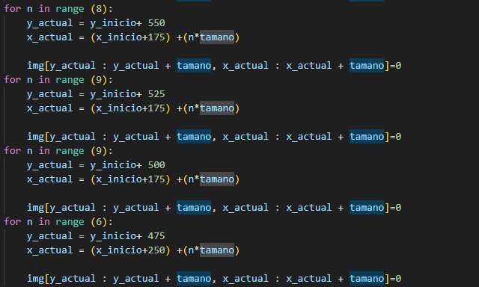
- Para el lado izquierdo como se tenia quedar en blanco y solo los bordes con cuadrados cree un solo ciclo donde coloque las coordenadas de todos esos cuadrados por separado para que el código se viera mas limpio.
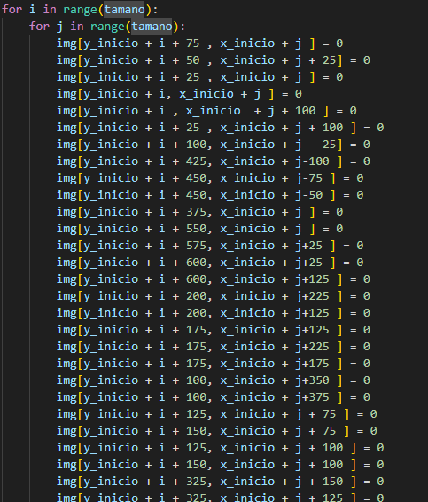
- Del lado derecho era más fácil pues solo debía de contar la cantidad de cuadrados empezando desde abajo y colocar los rangos.
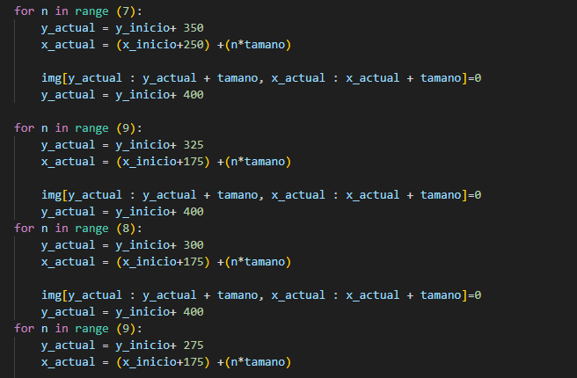
- Asi me fui hasta terminar


